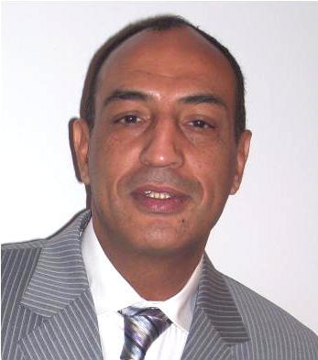
M. Tahar CHAHED
6 PLACE BLANC JOLICOEUR
38490 AOSTE
Tel fixe : 04 76 06 96 21
Tel mobile : 06 31 05 65 27
tchahed@gmail.com
chahed.tahar@orange le : 01/02/2010

RESPONSABLE COMMERCIAL
Commercial
Responsable de l’événement, de la signature du contrat à la finalisation.
Assistance auprès des donneurs d’ordres.
Optimisation des prestations annexes.
Réponses aux appels d’offres.
Marketing et fidélisation de clientèle.

Management
Recrutement et formation d’équipes de 5 à 30 personnes.
Motivation des équipes, gestion des conflits.
Elaboration de plannings, organisation et coordination du personnel.
Répartitions des tâches par secteurs.
Contrôle de qualité des prestations proposées.
Interface entre les services.
Responsable de la politique d’entreprise.

Gestion
Gestion de budgets prévisionnels.
Négociation des achats.
Contrôle et gestion de caisse.

Expériences Professionnelles

Situation jusqu’au 01/02/2010

Commercial General Manager
Fitness First FRANCE
Club de remise en formes et de loisirs
ANNEMASSE
2004– 2007 Directeur Technico-commercial

Maison Bois et Structures
Entreprise de 49 personnes
Etude, conception, fabrication de maison ossature bois menuiserie, charpente, couverture
Siège : Tournon 73460
Agence : Crolles 38900

2001 – 2004 Directeur d’exploitation
Ste Internationale de Transport et de Services.
Gennevilliers Port (France)
Entreprise de 14 personnes.
Siège : Paris
Agences : Rhône Alpes et Bouches du Rhône.

1996 – 2001 Directeur Commercial
HOLDI NG AULLIN-SERVICES
Goupement de 3 Sociétés de logistique et de
Transport multimodal international
AULLIN services SITS & FRANCO MAROCAINE
Siège GENEVILLIERS région Parisienne
Vente Cotation Transit Export Groupage et Complet

1992 – 1996 Directeur d’Exploitation
RELAX PALACE S.A
Ouverture d’une unité de loisirs et de relaxation.
Mise en place de tableau et schémas d’exploitation.
Commercialisation et gestion hôtelière.
Organisation de grandes manifestations culturelles.

1981 – 1992 Directeur d’Exploitation
FOREST HILL AQUABOULEVARD (Paris La Défense)
Unité comprenant 12 courts de tennis en terre battue, 2 squashs, 1 salle de gym, sauna, piscine chauffée, unité de restauration, rapide et à la carte.
Gestion du personnel (18).
Gestion Hôtelière.
Organisation et mise en place des évènements culturels
Prospection et commercialisation auprès des C E, Ass …

Formation
Brevet Technicien
DEUG Section Commerciale Paris X.
(cours du soir I S A Paris)

Formation Annexe
Diplôme d’expression orale et relations humaines & communications. (DALES CARNEGIES)
Capacité de commissionnaire en transport en cours
Formateur Conseil auprès des services commerciaux

Langues
Anglais : lu, écrit parlé moyennement.
Arabe : courant.

Informatique
Word
Excel
Transix (logiciel spécifique dans le transport international)
Logiciel contrôle d’accès et fidélisation d’un club deloisirs

